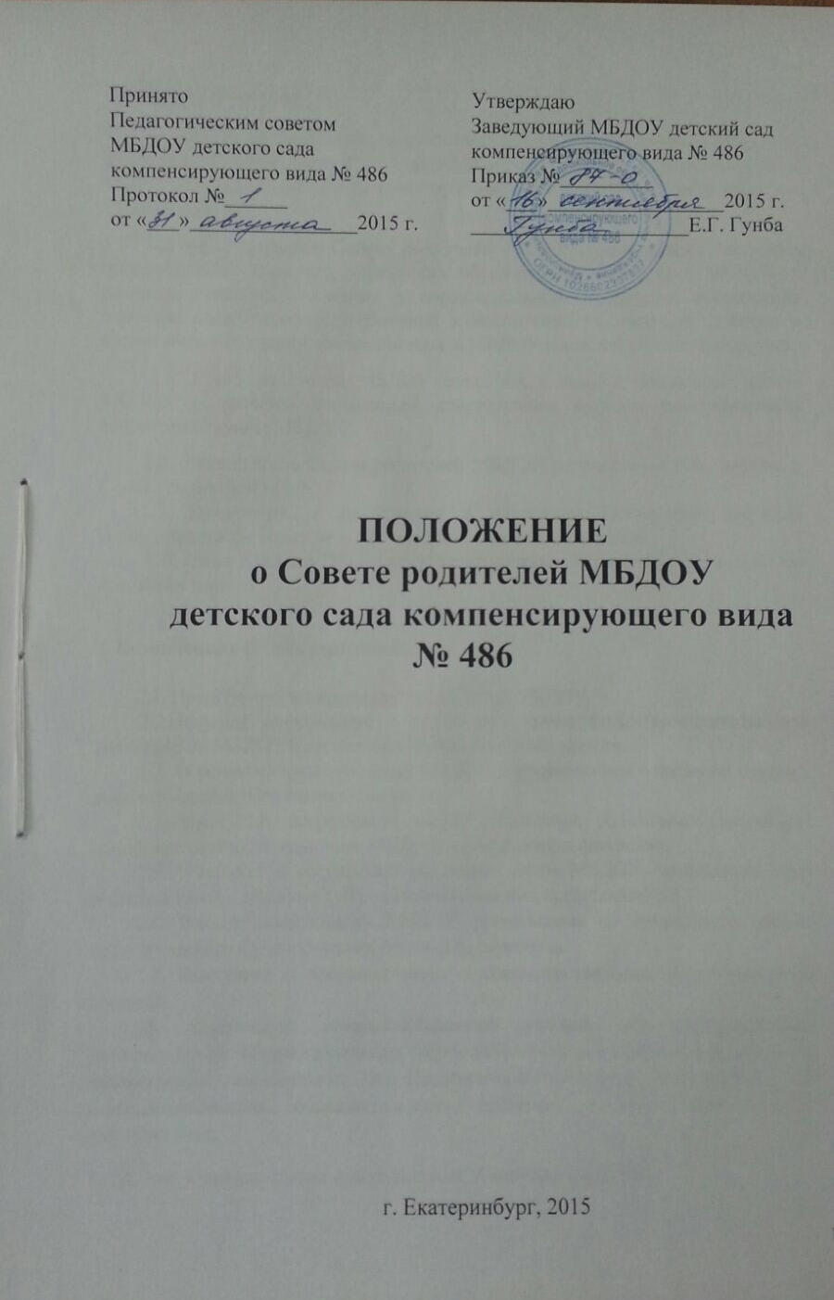
1. Общие положения
1.1. Настоящее Положение разработано для Муниципального бюджетного дошкольного образовательного учреждения детский сад компенсирующего вида № 486 (далее – МБДОУ) в соответствии с законом РФ «Об образовании», Уставом МБДОУ.
1.2. Цель создания Совета родителей МБДОУ – реализация принципа общественного характера управления образованием, содействие МБДОУ в решении вопросов, связанных с образовательным процессом, обеспечение единства педагогических требований к воспитанникам, оказание помощи в воспитании и обучении воспитанников в МБДОУ в каждой возрастной группе.
1.3. Совет родителей МБДОУ создается в каждой возрастной группе МБДОУ и является постоянным действующим органом самоуправления возрастной группы МБДОУ.
1.4. Деятельность Совета родителей МБДОУ регулируется Положением о Совете родителей МБДОУ.
1.5. Изменения и дополнения в настоящее Положение вносятся
Педагогическим советом и принимаются на его заседании.
1.6. Срок данного Положения не ограничен. Положение действует до принятия нового.

2. Компетенция Совета родителей

2.1. Представляет интересы группы в Совете МБДОУ.
2.2.Получает информацию о выполнении плана финансово-хозяйственной деятельности МБДОУ и расходовании внебюджетных средств.
2.3. Обращается к заведующему МБДОУ с предложением о введении платных дополнительных образовательных услуг.
2.4. Выступает посредником между педагогами, родителями (законными представителями), заведующим МБДОУ в конфликтных ситуациях.
2.5. Участвует в обсуждении локальных актов МБДОУ, касающихся прав воспитанников и обязанностей родителей (законных представителей).
2.6. Вносит заведующему МБДОУ предложения по организации работы педагогического и учебно-вспомогательного персонала.
2.7. Выступает с предложениями о совершенствовании образовательного процесса.
2.8. Содействует совершенствованию условий для образовательной деятельности и свободного развития творческой личности воспитанников, вносит на рассмотрение заведующего и Педагогического совета предложений по совершенствованию образовательного процесса и организации досуга воспитанников.
3. Состав и организация деятельности Совета родителей
3.1.Члены Совета родителей МБДОУ избираются из числа родителей (законных представителей) группы детей дошкольного возраста путем открытого голосования на родительском собрании группы простым большинством голосов.
3.2. Из своего состава Совет родителей МБДОУ избирает председателя Совета родителей и представителей в Совет МБДОУ. Председатель Совета родителей МБДОУ организует заседания, контролирует выполнение решений Совета родителей МБДОУ и взаимодействует с председателями Совета родителей МБДОУ других групп МБДОУ.
3.3. Заседания Совета родителей МБДОУ проводятся по мере необходимости, но не реже 1 раза в 6 месяцев.
3.4. Совет родителей МБДОУ правомочен выносить решение при присутствии на заседании не менее 2/3 состава родителей (законных представителей). Решения принимаются большинством голосов и носят рекомендательный характер.
3.5. Председатель Совета родителей МБДОУ отчитывается о работе Совета родителей МБДОУ на групповом родительском собрании.
3.6. Совет родителей МБДОУ не имеет права оказывать давление на участников образовательного процесса, в случае конфликтных ситуаций спорные вопросы разрешаются в законном порядке, соблюдая правила этикета по отношению к детям, родителям, работникам МБДОУ.

4. Делопроизводство Совета родителей МБДОУ
4.1. Заседания Совета родителей МБДОУ оформляются протоколом.
4.2. В протоколах фиксируются:
- дата проведения;
- количественное присутствие (отсутствие) членов Совета родителей МБДОУ;
- приглашенные (ФИО, должность);
- повестка дня;
- ход обсуждения вопросов;
- предложения, рекомендации и замечания членов Родительского комитета и приглашенных лиц;
- решение Совета родителей МБДОУ.
4.3. Протоколы подписываются председателем Совета родителей МБДОУ.
4.4. Нумерация протоколов ведется от начала учебного года.
4.5. Журнал протоколов Совета родителей МБДОУ нумеруется постранично, прошнуровывается, скрепляется подписью заведующего МБДОУ и печатью.

